Федеральное агентство
по техническому регулированию и метрологии
 |  | НАЦИОНАЛЬНЫЙ  СТАНДАРТ  РОССИЙСКОЙ  ФЕДЕРАЦИИ |  | ГОСТ Р  2.303―  202Х  Проект,  окончательная  редакция

Единая система конструкторской документации
Линии

Настоящий проект стандарта не подлежит применению до его утверждения

Предисловие
1 РАЗРАБОТАН Акционерным обществом «Научно-исследовательский центр «Прикладная Логистика» (АО НИЦ «Прикладная Логистика»)
2 ВНЕСЕН Техническим комитетом по стандартизации ТК 482 «Поддержка жизненного цикла продукции»
3 УТВЕРЖДЕН И ВВЕДЕН В ДЕЙСТВИЕ Приказом Федерального агентства по техническому регулированию и метрологии от № -ст
4 ВВЕДЕН ВПЕРВЫЕ

Правила применения настоящего стандарта установлены в статье 26 Федерального закона от 29 июня 2015 г. № 162-ФЗ «О стандартизации в Российской Федерации». Информация об изменениях к настоящему стандарту публикуется в ежегодном (по состоянию на 1 января текущего года) информационном указателе «Национальные стандарты», а официальный текст изменений и поправок — в ежемесячном информационном указателе «Национальные стандарты». В случае пересмотра (замены) или отмены настоящего стандарта соответствующее уведомление будет опубликовано в ближайшем выпуске ежемесячного информационного указателя «Национальные стандарты». Соответствующая информация, уведомление и тексты размещаются также в информационной системе общего пользования — на официальном сайте Федерального агентства по техническому регулированию и метрологии в сети Интернет (www.rst.gov.ru)

© Оформление. ФГБУ «Институт стандартизации», 202Х

Настоящий стандарт не может быть полностью или частично воспроизведен, тиражирован и распространен в качестве официального издания без разрешения Федерального агентства по техническому регулированию и метрологии

НАЦИОНАЛЬНЫЙ СТАНДАРТ российской федерации
Единая система конструкторской документации
Линии
Unified system for design documentation. Lines

Дата введения ― 202Х―ХХ―ХХ
- Область применения
Настоящий стандарт устанавливает виды и размеры линий для графических документов изделий машиностроения, а также наименования и основные назначения линий, применяемых на чертежах.
- Термины и определения
В настоящем стандарте применены термины по ГОСТ Р 2.005⁾, а также следующие термины с соответствующими определениями:
  - графический элемент линии: Непрерывный графический объект, имеющий длину и толщину.
  - линия: Совокупность одного или нескольких графических элементов линии.
  - штрих: Графический элемент линии, длина которого больше его толщины.
  - точка: Графический элемент линии, длина которого равна толщине.
- Наименования и назначение линий
  - Наименование линии формируют из наименования вида линии, приведенного в таблице 1, и наименования толщины линии, приведенной в таблице 2.

- – Виды линий
Наименование вида линии | Визуальное представление
Сплошная | 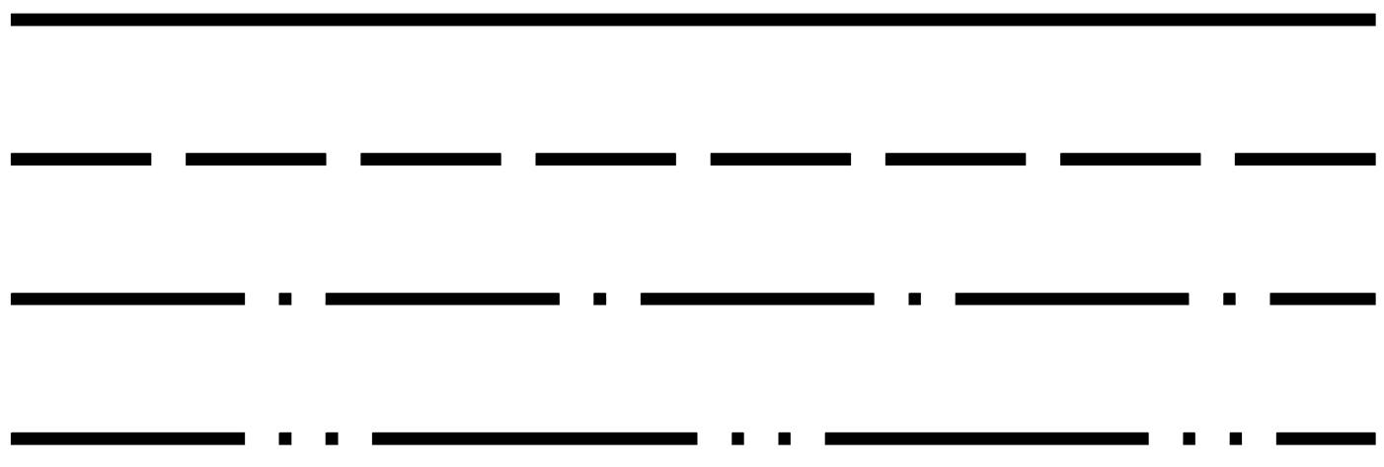
Сплошная волнистая
Сплошная с изломами | 
Штриховая | 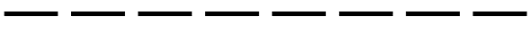
Штрихпунктирная с одной точкой | 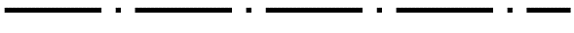
Штрихпунктирная с двумя точками
Примечание – Вид линии определяет только совокупность графических элементов линии, из которых она состоит, и их взаимное расположение, без учета толщины

- – Толщины линий
Наименование толщины линии | Визуальное представление | Относительная толщина
Основная |  | s
Тонкая |  | от 0,33 до 0,5 s
Утолщенная |  | от 1,5 до 2 s
Примечание – Визуальное представление в таблице приведено только для справочной иллюстрации относительной толщины на примере сплошной линии
  - Наименования линий и их основное назначение при применении на чертежах – в соответствии с таблицей 3. В стандартах Единой системы конструкторской документации могут быть установлены дополнительные назначения линий, приведенных в таблице 3.
Примеры применения линий на чертежах приведены в приложении А.
  - Допускается в стандартах организации устанавливать наименования (с учетом 3.1) и назначение других линий. Информацию о назначении новых линий, установленных в стандарте организации, на чертеже следует приводить в технических требованиях или таблице.

- – Линии на чертежах и их основное назначение
Наименование | Визуальное представление | Основное назначение
1 Сплошные линии
1.1 Сплошная основная |  | 1.1.1 Линии видимого контура (рисунки А.1 – А.7).  1.1.2 Линии перехода видимые (линии пересечения) (рисунок А.3)  1.1.3 Линии контура сечения (вынесенного и входящего в состав разреза) (рисунок А.1)
1.2 Сплошная тонкая |  | 1.2.1 Линии изделия-заготовки, подлежащего дополнительной обработке (рисунок А.4).  1.2.2 Линии перехода воображаемые (линии плавного перехода от одной поверхности к другой) (рисунки А.1, А.3).  1.2.3 Линии обозначения диагоналей (рисунок А.3).  1.2.4 Линии условного пересечения (рисунок А.2).  1.2.5 Линии размерные и выносные (рисунки А.1 – А.4).  1.2.6 Линии-выноски и полки линий-выносок (рисунок А.3, А.6).  1.2.7 Линии для изображения конструктивной обстановки (рисунок А.1).  1.2.8 Линии штриховки (рисунки А.1, А.4).  1.2.9 Линии контура наложенного сечения (рисунок А.1).  1.2.10 Линии ограничения выносных элементов на видах, разрезах и сечениях (рисунок А.6)
1.3 Сплошная волнистая (тонкая) |  | 1.3.1 Линии обрыва (рисунок А.3).  1.3.2 Линия разграничения вида и разреза (рисунок А.1, А.4)
1.4 Сплошная с изломами тонкая | 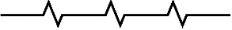 | 1.4.1 Длинные линии обрыва (рисунок А.1)
1.5 Сплошная утолщенная |  | 1.5.1 Линии сечений (рисунок А.1).  1.5.2 Линии паяного и клеевого соединения (рисунок А.5)
2 Штриховые линии
2.1 Штриховая  (тонкая) | 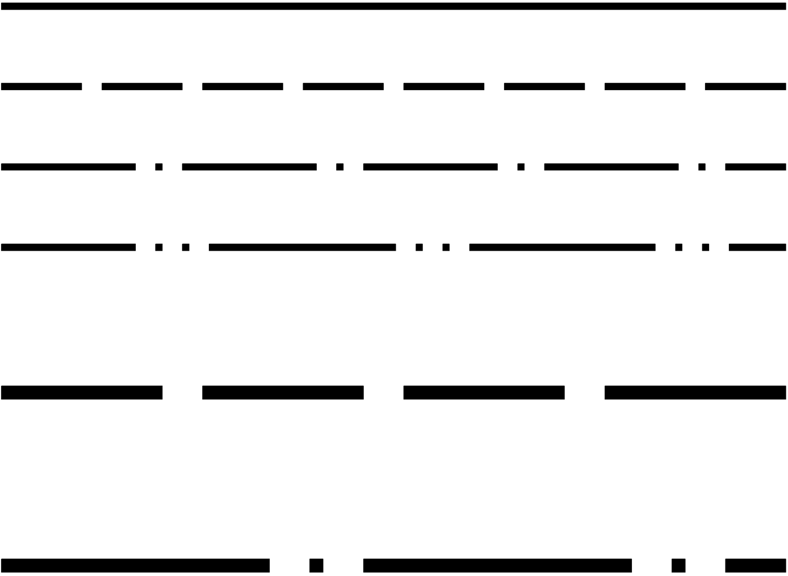 | 2.1.1 Линии невидимого контура (рисунок А.1).  2.1.2 Линии перехода невидимые (рисунок А.1).

Окончание таблицы 3
Наименование | Визуальное представление | Основное назначение
3 Штрихпунктирные линии
3.1 Штрихпунктирная (с одной точкой) тонкая |  | 3.1.1 Линии осевые (рисунки А.1, А.3, А.4, А.7).  3.1.2 Линии обозначения центра (рисунок А.2).  3.1.3 Линии траектории, по которой движется подвижный элемент изделия (рисунок А.1)
3.2 Штрихпунктирная (с одной точкой) основная |  | 3.2.1 Линии, обозначающие участок, к которому предъявляются особые требования: покрытие, термообработка предельные отклонения, геометрический допуск, участок базы элемента и т. п. (рисунок А.3).  3.2.2 Линии для изображения геометрических элементов, расположенных перед секущей плоскостью («наложенная проекция») (рисунок А.8)
3.3 Штрихпунктирная с двумя точками тонкая |  | 3.3.1 Линии сгиба на развертках (рисунок А.7).  3.3.2 Линии для изображения частей изделий в крайних или промежуточных положениях (рисунок А.1).  3.3.3 Линии для изображения развертки, совмещенной с видом (рисунок А.2)

- Размеры линий
  - Толщина основной линии должна быть в пределах от 0,5 до 2 мм (рекомендуемые значения – от 0,5 до 0,7 мм). Наименьшая толщина тонкой линии – 0,2 мм. При необходимости в стандарте организации могут быть ограничены или установлены другие применяемые значения толщин.
  - Толщины линий на чертеже выбирают в соответствии с 4.1 и таблицей 2 в зависимости от назначения чертежа, формата листа и удобства чтения (в том числе в распечатанном виде).
  - Толщина линий одного наименования должна быть одинакова для всех изображений на данном чертеже, вычерчиваемых в одинаковом масштабе.
  - Рекомендуемые размеры графических элементов линии в зависимости от ее толщины приведены на рисунке 1.
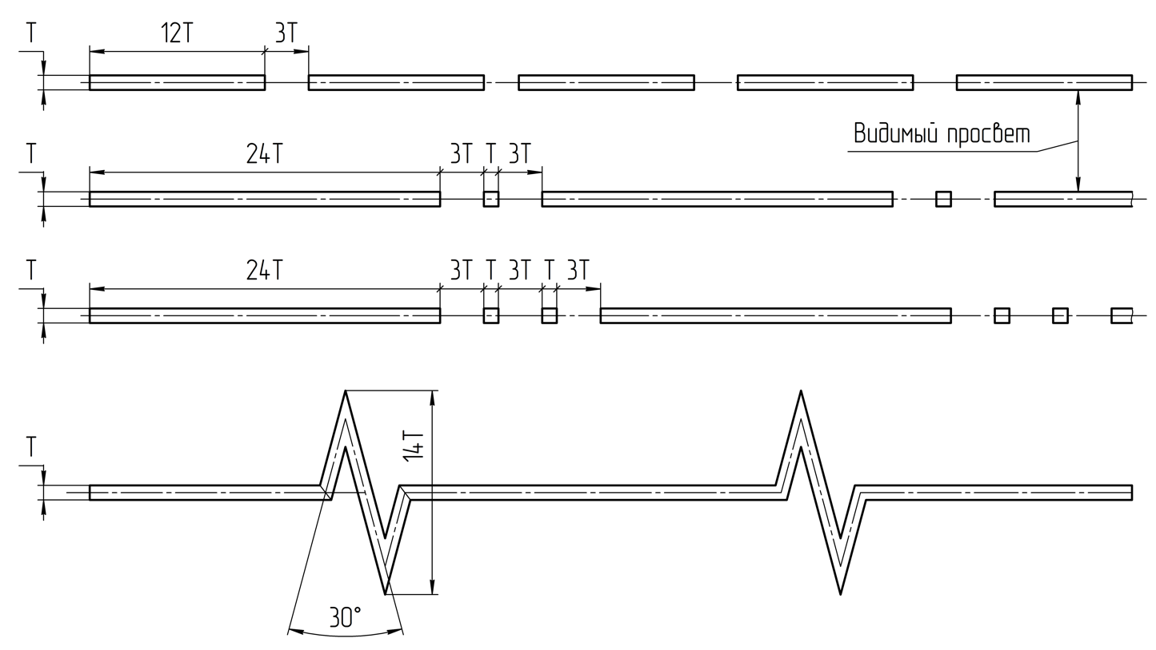
T – толщина линии (любого наименования)
  - Допускается в штрихпунктирных линиях точку заменять штрихом (например, с длиной до шести толщин линии). В этом случае промежуток между штрихами допускается увеличивать (например, до 10 толщин линии).
  - Для штриховых и штрихпунктирных линий большой длины (более 40 штрихов для штриховых и более 20 – для штрихпунктирных) рекомендуется увеличивать размер штриха с соответствующим пропорциональным увеличением длины остальных графических элементов линии.
- Выполнение линий
  - Расстояние между линиями, к которым на чертеже проведены выносные или размерные линии, должно быть не менее 0,8 мм.
Примечания – Под расстоянием между линиями в данном пункте понимается величина видимого просвета (см. рисунок 1). Величину видимого просвета следует отличать от расстояния между осями линий, которое непосредственно определяет размер элемента.
  - Штриховая и штрихпунктирная линии должны состоять минимум из двух штрихов и заканчиваться штрихом. Для выполнения линии требуемой длины допускается штрихи на концах штриховых линий увеличивать или уменьшать на необходимую величину.
Примечание – Например, штриховая линия толщиной 0,5 мм и длиной 50 мм будет состоять из шести сегментов длиной 7,5 мм (6 мм длина штриха и 1,5 мм промежуток между штрихами) и одного уменьшенного штриха 5 мм.
  - Штриховые и штрихпунктирные линии рекомендуется пересекать между собой и с другими линиями штрихами (рисунки 2 и 3). С этой целью допускается изменять длины соседних штрихов, ближайших к месту пересечения.
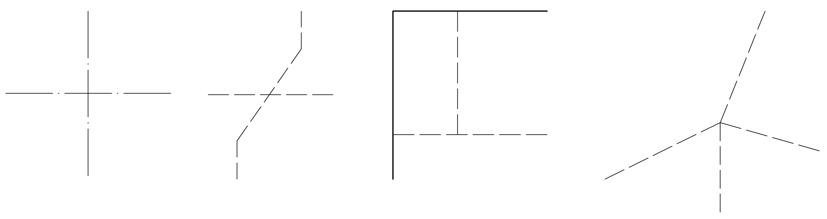
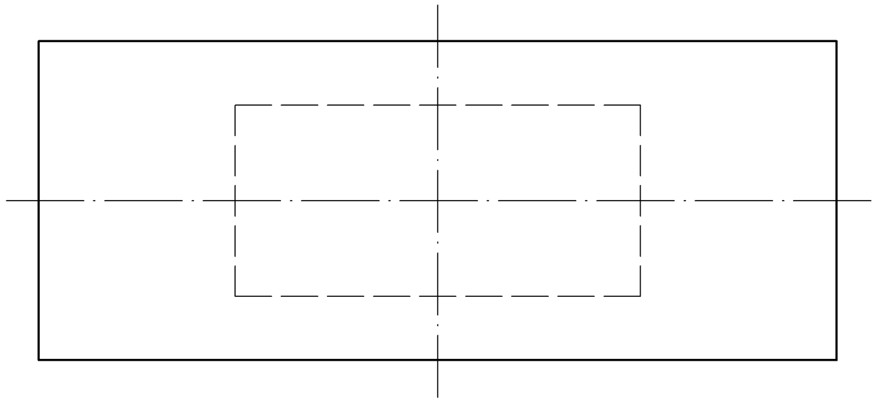
  - Если размер элемента не позволяет выполнить штрихпунктирную линию для обозначения центра элемента или в качестве линии осевой (т.е. невозможно выполнить условия о пересечении и окончании линий штрихами), то допускается для этих целей использовать сплошную тонкую линию, как показано на рисунке 4.
  - Цвет линий в бумажных КД – черный на белом фоне.
Допускается использование других цветов при условии обеспечения необходимой контрастности изображения и указания значения цвета в технических требованиях чертежа или в стандарте организации.
  - Цвет линий в электронных КД может быть любым, обеспечивающим контрастность с фоном рабочего пространства.
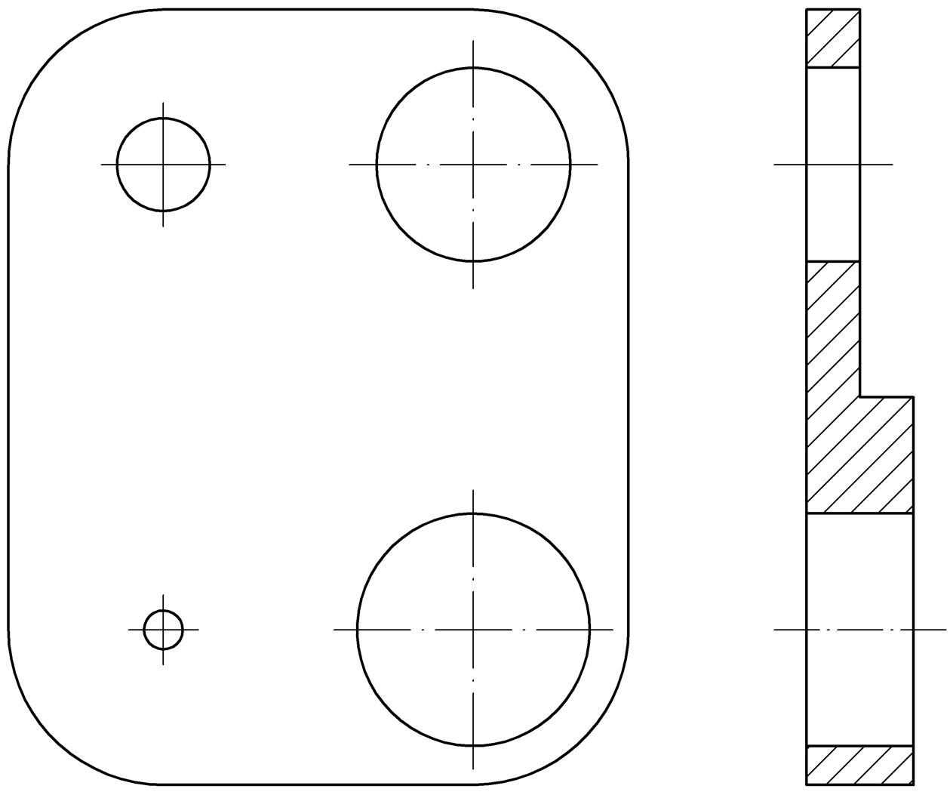
а) | б)

Приложение А
(справочное)
Примеры применения линий на чертежах
Примеры применения линий на чертежах приведены на рисунках А.1 – А.8.
Примечание – Номера позиций на рисунках соответствуют номерам пунктов в графе «Основное назначение» таблицы 3.
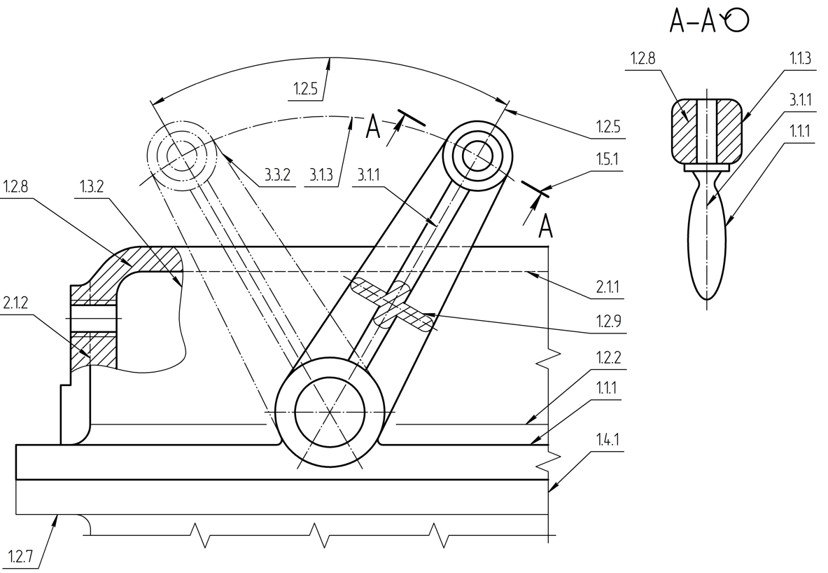
Рисунок А.1
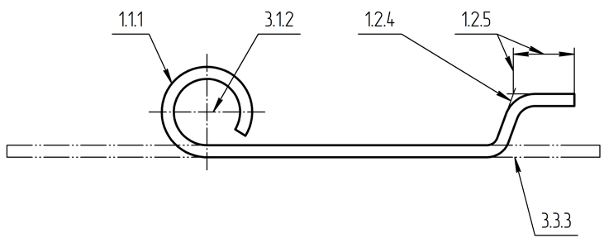
Рисунок А.2
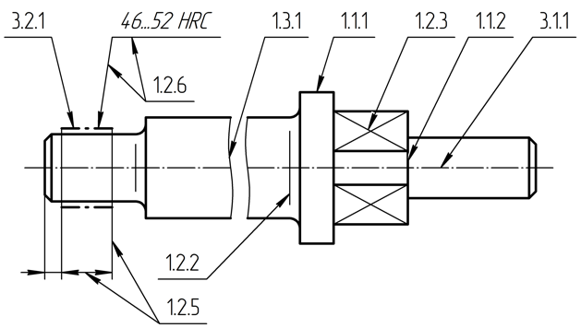
Рисунок А.3
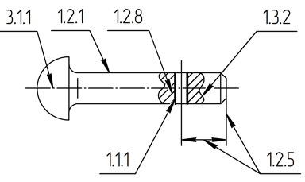
Рисунок А.4
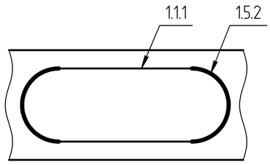
Рисунок А.5
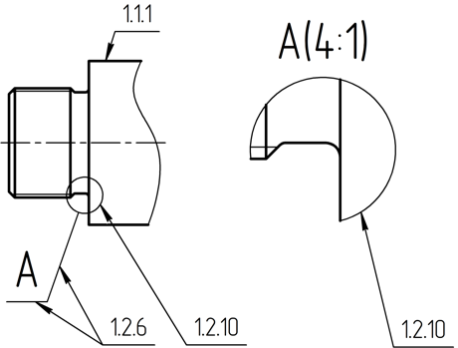
Рисунок А.6
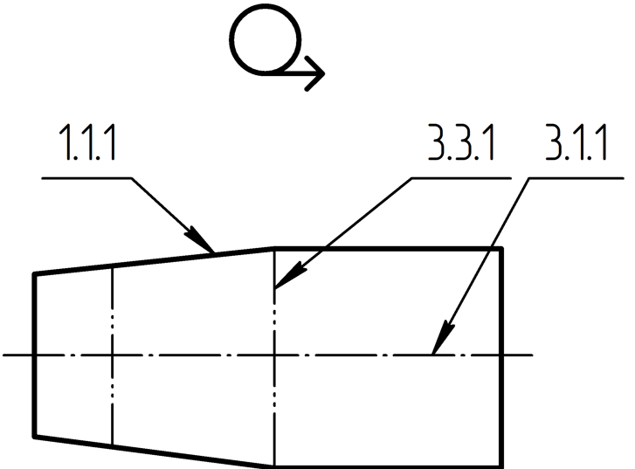
Рисунок А.7
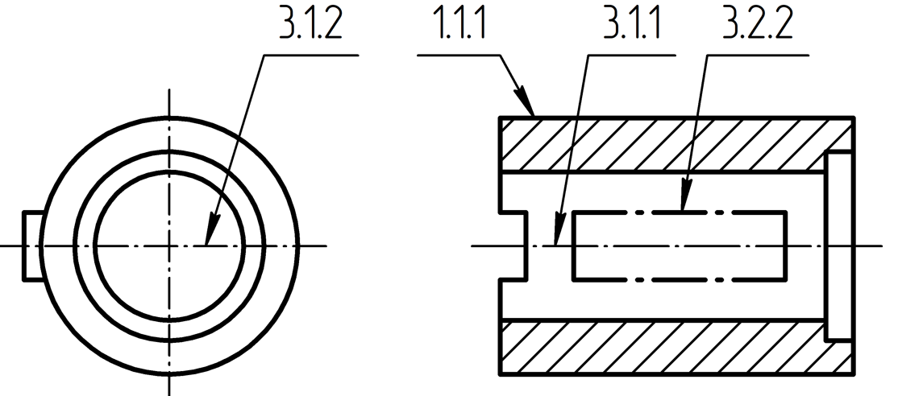
Рисунок А.8

УДК 62(084.11):006.354 ОКС 01.110
Ключевые слова: графический конструкторский документ, линия, сплошная линия, штриховая линия, штрихпунктирная линия, назначение линии, размеры линии, толщина линии, штрих, точка

Руководитель организации-разработчика  АО НИЦ «Прикладная логистика»,  Генеральный директор |  | И.Ю. Галин
Руководитель разработки,  руководитель отдела НО |  | Е.В. Селезнёва
Исполнитель,  специалист отдела НО |  | П.А. Перминов

⁾ ГОСТ Р 2.005 Единая система конструкторской документации. Термины и определения

